ΙΕΚ Ρεθύμνου

Εξάμηνο 2019Β
ΗΜΕΡΟΜΗΝΙΑ: 7 / 2 / 2020 ΔΙΑΡΚΕΙΑ ΕΞΕΤΑΣΗΣ: 2 ώρες
ΕΞΑΜΗΝΟ : Γ΄ ΕΙΔΙΚΟΤΗΤΑ : Τεχνικός Εφαρμογών Πληροφορικής
ΜΑΘΗΜΑ: ΕΡΓΑΛΕΙΑ ΔΗΜΙΟΥΡΓΙΑΣ ΤΡΙΣΔΙΑΣΤΑΤΩΝ ΓΡΑΦΙΚΩΝ Ι
ΕΙΣΗΓΗΤΕΣ: ΒΕΡΓΕΡΑΚΗΣ ΠΑΝΑΓΙΩΤΗΣ
ΕΠΙΤΗΡΗΤΕΣ: ΑΝΔΡΟΥΛΙΔΑΚΗΣ
ΚΑΤΑΡΤΙΖΟΜΕΝΗ/ΟΣ: ………………………….………………….…………………………………………………………………………….

Θέματα τελικής εξέτασης

Να δημιουργηθεί το παρακάτω μοντέλο σε Sketchup και να υποβληθεί το αρχείο στο χώρο του μαθήματος στο e-class

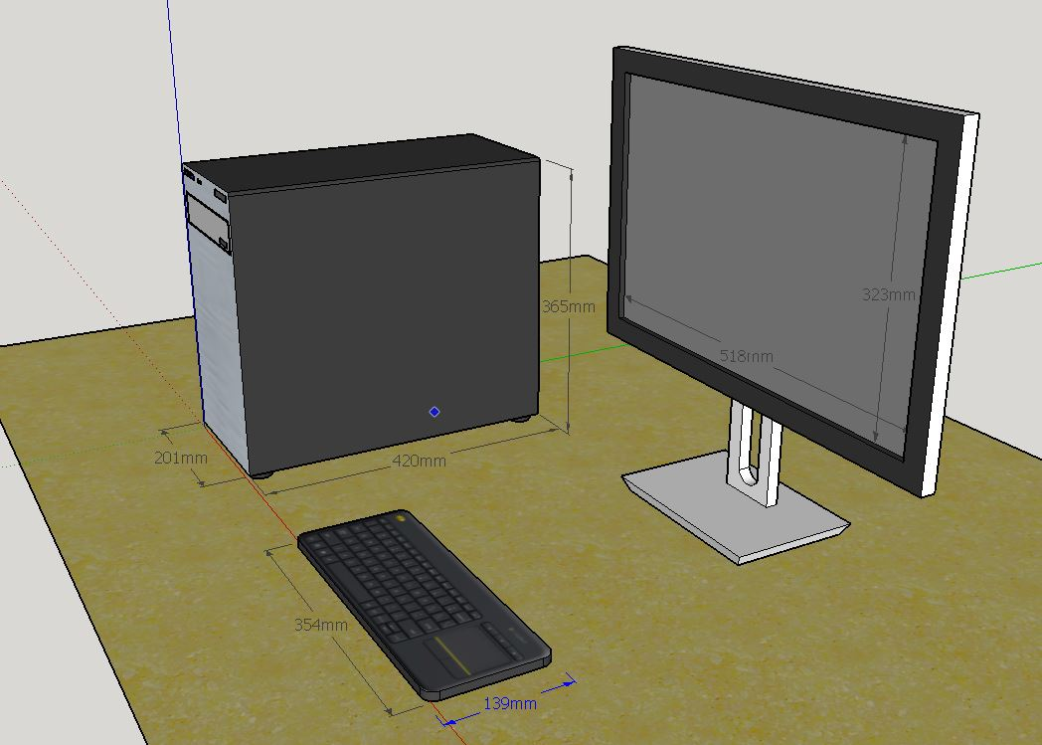

Προσοχή
Διατηρείστε τις διαστάσεις που εμφανίζονται στην εικόνα
Τα απαιτούμενα αρχεία (υφές, δείγματα) θα τα βρείτε εδώ

Ο ΔΙΕΥΘΥΝΤΗΣ

ΜΙΧΑΛΟΥΔΑΚΗΣ ΑΝΤΩΝΙΟΣ
Ο ΚΑΘΗΓΗΤΗΣ

ΒΕΡΓΕΡΑΚΗΣ ΠΑΝΑΓΙΩΤΗΣ

